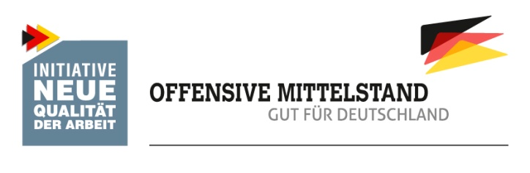

Urkunde
Berater/in Offensive Mittelstand
Herr Max Mustermann
Musterstraße 0
00000 Musterstadt

hat an dem Seminar zur Qualifizierung
„Berater/in Offensive Mittelstand“
am 00.00.0000
in Musterstadt
teilgenommen.
Ein/e „Berater/in Offensive Mittelstand“ ist autorisiert, den Check „Guter Mittelstand – Erfolg ist kein Zufall“ in der Beratung einzusetzen, sie/er kooperiert mit anderen Beratern in Fragen, die nicht zu ihrem/ seinem Kompetenzprofil gehören, und kann das Seminar für Unternehmer der „Offensive Mittelstand – Gut für Deutschland“ durchführen.
Ein/e „Berater/in Offensive Mittelstand“ ist berechtigt, zwei Jahre lang auf die Teilnahme an dem oben genannten Seminar hinzuweisen und wird auf der Liste „Berater Offensive Mittelstand“ geführt.

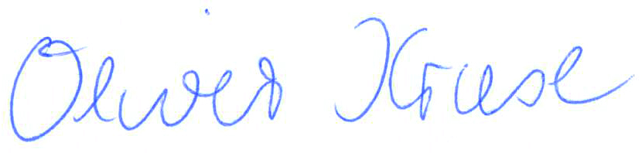

Hier kann das Logo der Ausbildenden Institution eingefügt werden!
 | Dozentin/Dozent  des Seminars | Leitungskreis der  Offensive Mittelstand

